**Die Superstrolche im Oktober 2015**

In der Natur ist im Moment viel los, deshalb sind bei uns auch **Naturgespenster** eingezogen. Was kann man da alles verwenden: Tannenzapfen, Hagebutten Moos-Geflechte und vieles mehr machen aus einer Käseschachtel ein freundliches Naturgespenst, wie man auf dem Foto sehen kann.

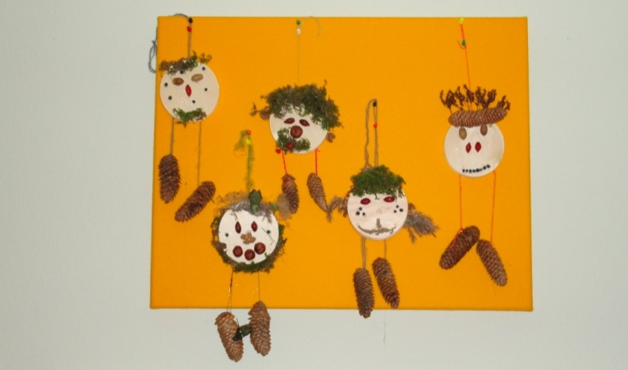

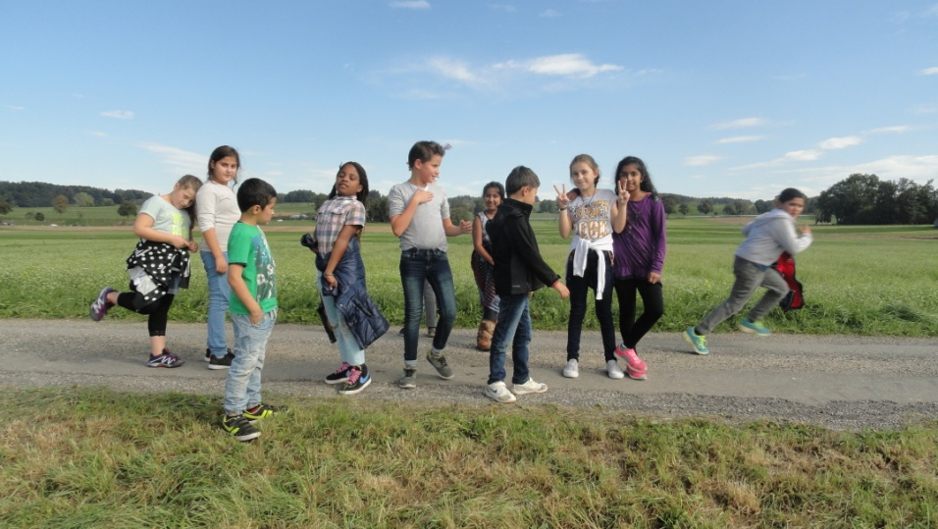An einem Freitag machten wir uns auf den Weg, **die Störche** auf einer Wiese Richtung Polling zu beobachten. Leider befanden sich nur 2 Störche auf intensiver Mäusejagd.

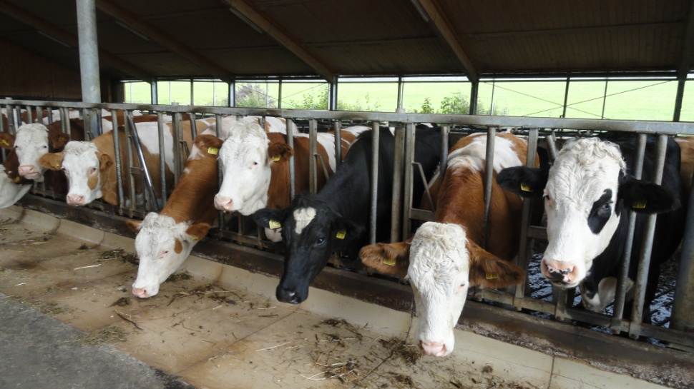

**Besuch auf dem Bauernhof der Familie Seemüller.** Gemeinsam marschierten wir zum Bauernhof um Frau Seemüller viele Fragen zu stellen. Diese berichtete von den vielfältigen Aufgaben eines Landwirtes. Auch bei der Klauenpflege konnten wir zuschauen. Mit frischer Milch und Schnittlauchbroten fand dieser Ausflug ein Ende.

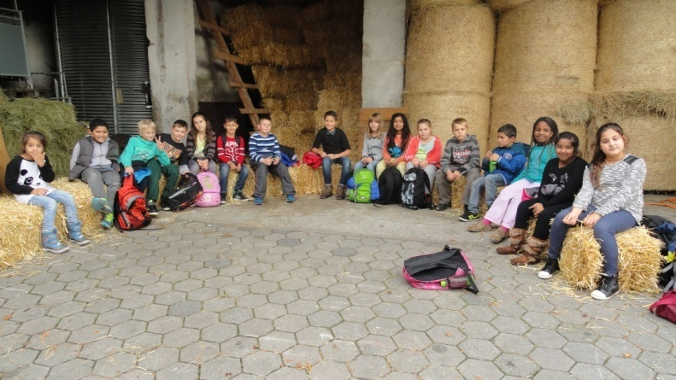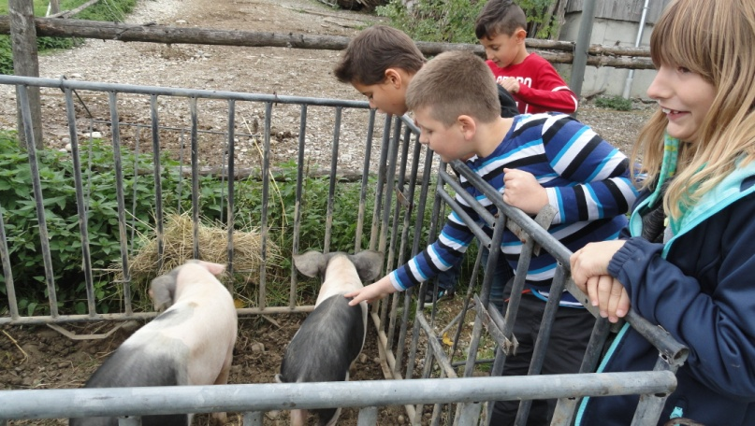

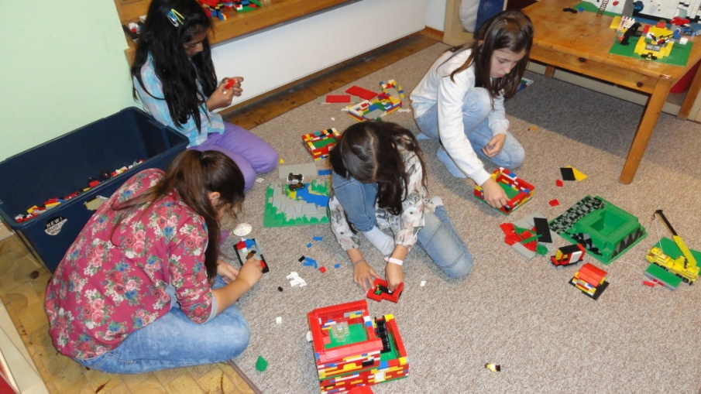In diesem Monat konnten wir auch **einige Wünsche der Kinder erfüllen**. Lego-Arme, Hände, Haare, Männchen und vieles mehr wurden bei Ebay bestellt und geliefert. Womit wieder reger Andrang in unserer gemütlichen Bauecke herrscht.

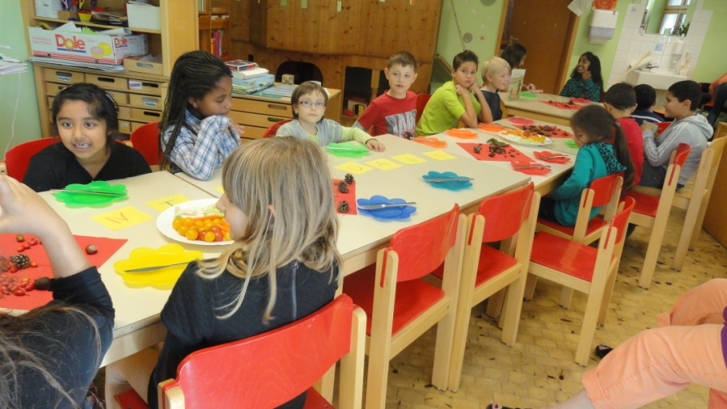**Erntedank:**

Mit einer langen Tafel feierten wir Erntedank und waren erstaunt, dass vor langer, langer Zeit die Menschen aus Getreide, Wasser und Kräutern schon Brot herstellen konnten. Heute kann man aus 800 verschiedenen Brot – Backwaren auswählen.

**Kirchweih:**

Mit leckeren „Ausgezogenen“ **feierten wir den Geburtstag aller Kirchen**. Auch haben wir über die Feste die an diesem Tag so stattfinden gesprochen.

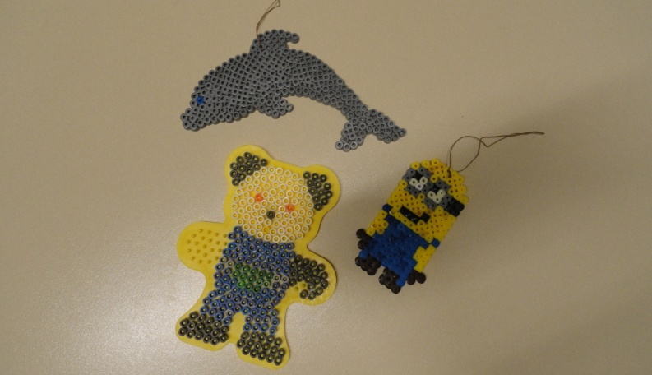**Was sonst noch alles statt findet.** Bilder mit Bügelperlen gestalten, Spiele im Garten oder Keller und Tischset´s nähen. Auch tummeln sich an unserem Fenster liebevolle Gespensterfamilien, Lavendelsäcken sprayen und befüllen.

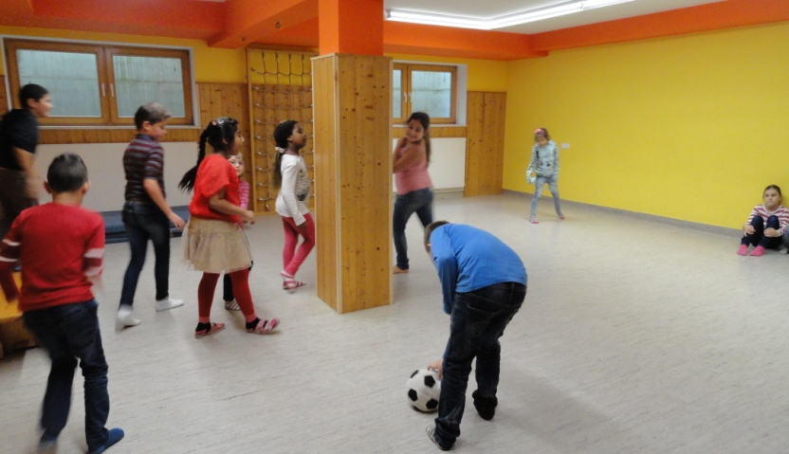

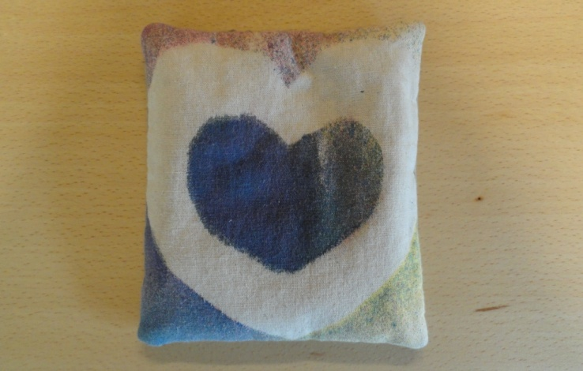

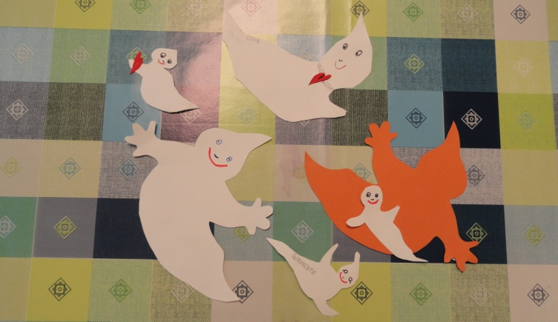

**Außerdem fand am 29. Oktober unser Elternabend statt. Wir freuten uns, dass so viele an diesem Abend Zeit hatten. ☺**